Temat dnia: ,,Mądra główka”
- Matematyczne zagadki z marchewką – pomoce: 4 lub więcej marchewek dla dziecka i tyle samo dla rodzica. Dziecko i rodzic wykonują polecenia a rodzic pomaga dziecku
Dziecko siedzi na podłodze mając dostęp do liczmanów – marchewek i wykonuje polecenia zawarte w zagadkach.
Wyrwał Grześ marchewki: dwie dla siebie i jedną dla Ewki. Ile marchewek wyrwał Grześ?
Wyrwał Grześ marchewki: jedną dla siebie i trzy dla Ewki. Ile marchewek wyrwał Grześ?
Na grządce rosło cztery marchewki. Zające zjadły cztery marchewki. Ile marchewek zostało na grządce?
Na grządce rosły trzy marchewki. Zające zjadły dwie marchewki. Ile marchewek zostało na grządce?

- Zadanie grafomotoryczne, rysowanie (próba trzymania prawidłowo kredki), stosowanie określeń matematycznych, utrwalenie kolorów

- 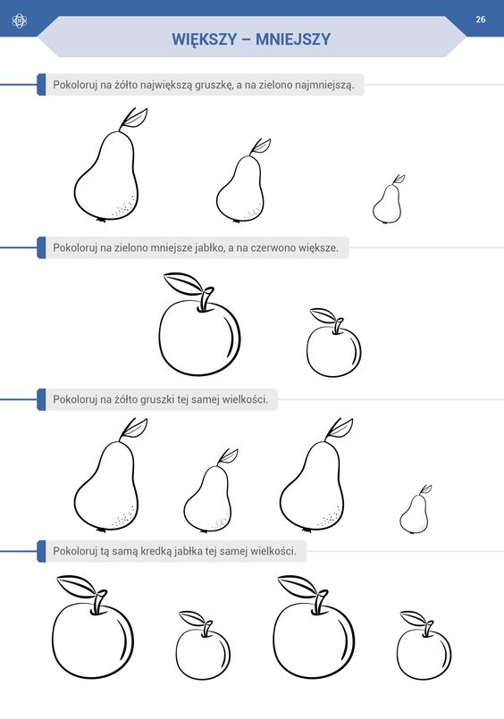

- Ciężkie czy lekkie?
Rodzic wybiera duże warzywo i małe lub owoc i pestkę z owoca. Rodzic mówi: „Zobacz, pestka jest lekka, a owoc ciężki”. Dziecko bierze 2 przedmioty do rączki i samo porównuje, próbuje poczuć różnicę. Można wybrać kilka dostępnych w domu warzyw.

Źródło:
www.wychowanieprzedszkolne.pl/
mamotoja.pl/zabawy-matematyczne

